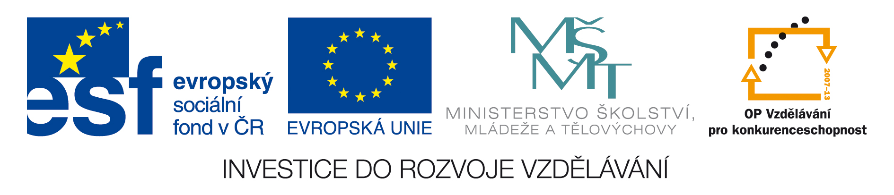

Digitální učební materiál

Modelové situace PRP
Interní stavy
Cévní mozková příhoda

Mgr. Dominika Babáková
říjen 2013

Digitální učební materiál

Číslo projektu | CZ.1.07/1.5.00/34.0606
Název programu | OP 1.5 Vzdělávání pro konkurenceschopnost
Název projektu | Inovace vzdělávacího procesu
Číslo materiálu | VY_32_INOVACE-10-30-PRP-18
Název školy | Střední zdravotnická škola , Brno, Jaselská 7/9
Autor | Mgr. Dominika Babáková
Vzdělávací oblast | První pomoc
Tématická oblast | Interní stavy
Téma | Cévní mozková příhoda
Ročník | 2., obor Zdravotnický asistent, zdravotnické lyceum
Datum tvorby | 3.11.2013
Anotace | - Obsahem DUMu je pracovní list v MS Word  - Jedná se o samostatnou práci studentů  - Je zaměřena na opakování a prohloubení dříve probraného učiva
Metodický pokyn | - Doporučuji využít k opakování učiva na závěr probraného celku nebo jako domácí úkol  - Lze využít jako motivační metodu formou soutěže mezi skupinami

Obsah:
- Příprava prostředí, rekvizity, situace, příprava žáků
- Modelová situace, scéna
- Postup ošetření
- Hodnocení chyb
- Závěr
- Použitá literatura

Modelová situace interní stavy
Název: Na chatě
Poranění: Cévní mozková příhoda - CMP

- Příprava prostředí, rekvizity, situace ,žáci

Prostředí:
V místnosti, kde bude nácvik prováděn budou připraveny :
- podložka na ležení pro modely
- židlička, křesílka (dle možností)
- gumová podložka
- příruční lékárna pro záchrance
- rukavice
- plastové modely ran (lze nahradit hmotou, modelínou), umělá krev
- starší oblečení pro model
- alufolie, deky

Příprava žáků
Žáci vyučující rozdělí do trojic v každé trojici je jeden žák zraněný a představuje
modelovou situaci – viz. níže.

Příprava učitele:
Učitel přečte modelovou situaci, vysvětlí modelům, jak mají předvádět zranění
a připraví modely-(maskování pomocí maskovací sady ran,firma Hellago, maskovací kufr, firma Hellago)

2. Situace - scéna
Starší manželé (cca přes 60. let) jsou spolu na chatě. Žena si již druhý den stěžuje na bolesti hlavy, je vášnivá kuřačka, léčí se s vysokým tlakem a také s D.M. II. typu, svůj stav přikládá rozčílení z pátku. Také má pocit, že má necitlivou jednu tvář, stav se zhoršuje a najednou žena upadne z křesla na zem...

Scéna:
Zraněný (žák/yně - model) leží na zemi ve zkroucené poloze. Není schopna reagovat na oslovení, nemůže artikulovat, nemůže hýbat pravou končetinou a také není schopna provést stisk danou končetinou. Z úst jí vytéká slina. Má povislý pravý koutek, neorientuje se, kde je, co se jí stalo. Je cianotická, zrychleně dýchá, nedokáže se ani postavit. Při vyšetření udává, že nemá citlivou pravou část těla
a bolest hlavy, řeč je těžko srozumitelná. Puls je hmatný 86/min, dech 24/ min. Při včasném zásahu a rychlém přivolání ZZS neupadne do bezvědomí.

3. Postup ošetření:
- Zhodnocení situace
- Rychlé nasazení rukavic
- Ověření stavu vědomí a dýchání
- Kontrola dechu, pulsu
- Uložení do polohy v leže na zádech,.
- Lokální vyšetření - hlava, krční páteř
- Celkové orientační vyšetření postiženého
Aktivace ZZS
- Uložení do vodné polohy na boku
- Zajištění tepelného komfortu
- Průběžná kontrola tepu, dechu, vědomí zornic, barvy kůže
- Stálý dozor
- Vhodná průběžná komunikace

4. Chyby a jejich hodnocení

- Žádné či pozdní přivolání ZZS - učitel hodnotí i jakým způsobem je prováděn hovor se ZZS.
- Práce bez rukavic - zachránce musí vždy myslet na svoji ochranu.
- Neověření stavu vědomí, dýchání, pulsu, zornic - důležité pro přesnou diagnostiku.
- Nevhodná poloha, zraněný je ošetřován v polo - sedě.

- Žádné či chybné orientační vyšetření - součást diagnostiky, následuje
až po uložení zraněného na záda.
- Zhodnocení situace - při pohledu na pacienta po proběhlé CMP jsou patrné změny na obličeji, citlivost a necitlivost na částech těla, koutek je povislý
a taktéž pacient není schopen artikulovat, řeč je nesrozumitelná. Při rychlém
a včasném zásahu pacient neupadne do bezvědomí. Zraněný není schopen předpažit ani provést úchop.
- Nezajištění tepelného komfortu - prevence šoku - žák využije alufolii, je jedno z jaké strany.
- Nedostatečná průběžná kontrola pulsu, dechu , vědomí, zornice, barvy kůže.
- Neuložení do vodné polohy, lze uložit pacienta do Rautekovy polohy nebo polohy na boku.
- Neotírání rtů a obličeje vlhkou rouškou - kapesníkem - proti šoková opatření
- Žádná nebo nedostatečná komunikace, uklidňování postiženého.
- Pozdní nebo nevhodné volání ZZS.
- Ponechání bez dozoru.
- Jiné chyby

Ošetření po CMP
Obrázek č. 1. : Celkové orientační vyšetření postiženého:
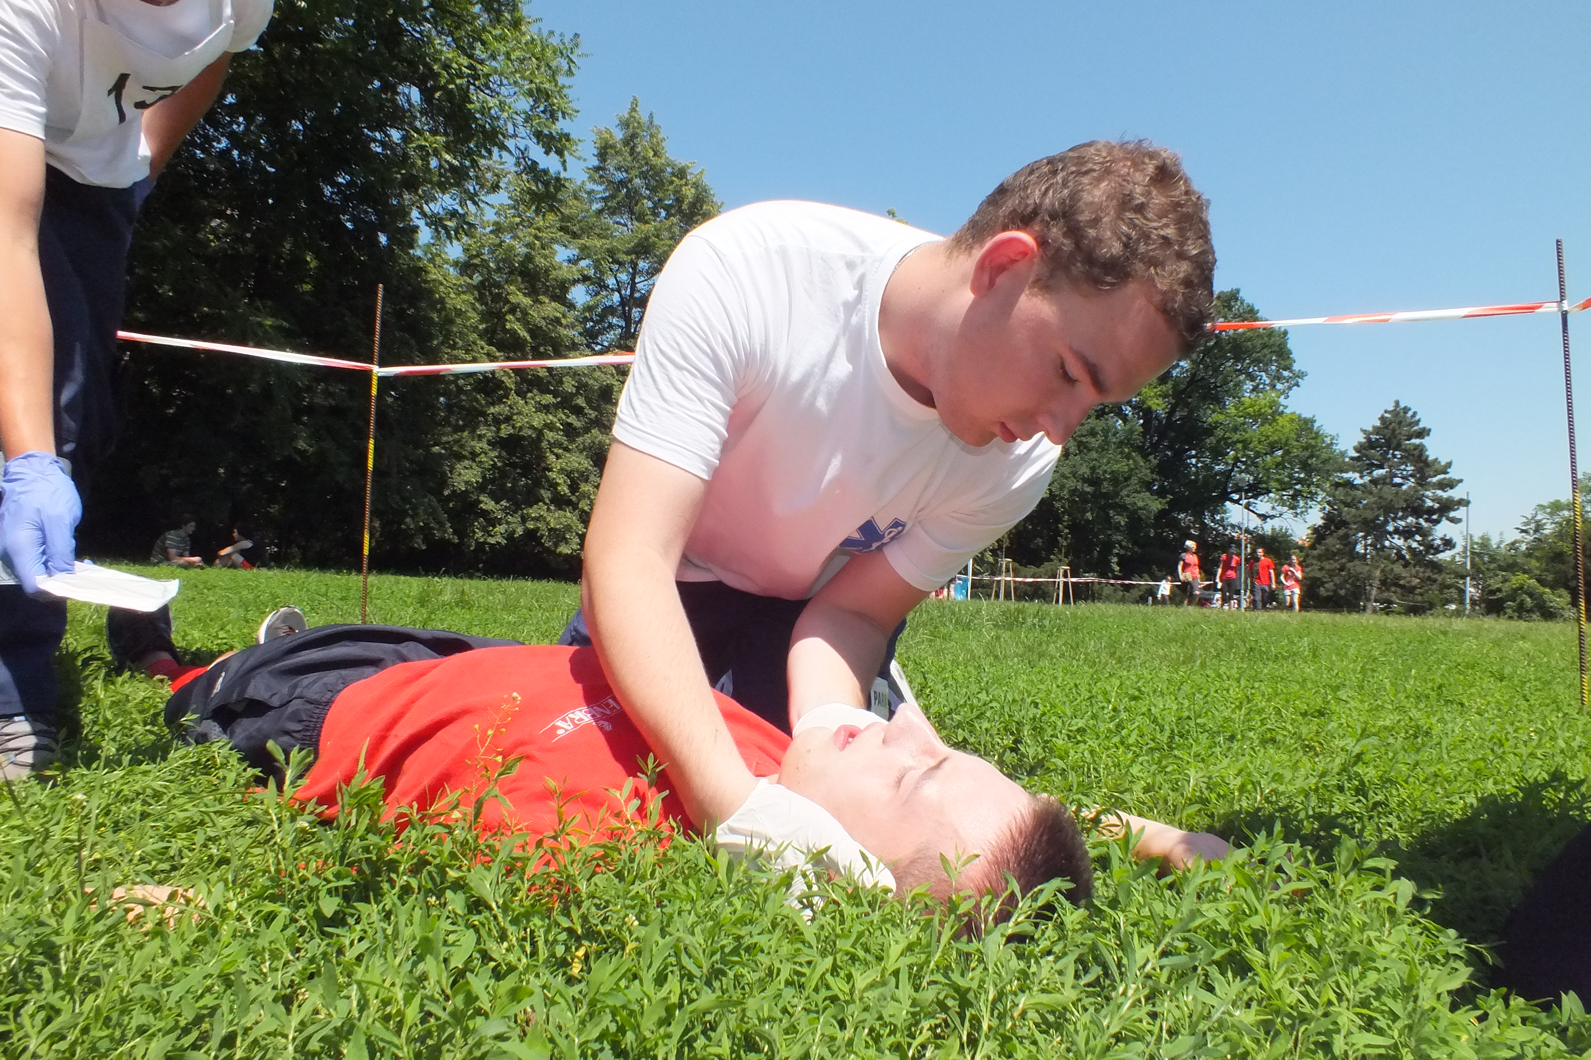

ZDROJE:

- KELNAROVÁ, J.: První pomoc I, pro studenty zdravotnických oborů. 2. vydání. Praha: Grada, 2012. s 26 - 37. ISBN 978-80-247-2182-8

- KURUCOVÁ, A.: První pomoc - Pracovní sešit pro SZŠ. 2. vydání. Praha: Grada, 2012. s. 15 - 16. ISBN 978-80-247-4582-4
Foto archiv autora

Materiály jsou určeny pro bezplatné používání pro potřeby výuky a vzdělávání na všech typech škol a školských zařízení. Jakékoliv další využití podléhá autorskému zákonu.

